ՆԱԽԱԴՊՐՈՑԱԿԱՆ ՈՒՍՈՒՄՆԱԿԱՆ ՀԱՍՏԱՏՈՒԹՅԱՆ ՄԱՆԿԱՎԱՐԺԱԿԱՆ ԱՇԽԱՏՈՂՆԵՐԻ ՎԵՐԱՊԱՏՐԱՍՏՈՒՄ

ՀԵՏԱԶՈՏԱԿԱՆ ԱՇԽԱՏԱՆՔ

Թեմա ՝ Ավագ նախադպրոցականի իմացական գործընթացների զարգացումը մաթեմատիկական տարրական պատկերացումների ձևավորման պարապմունքների ընթացքում
Վերապատրաստվող՝ Աննա Բաբուջյան Վարուժանի ,
Շիրակի մարզ գ. Ախուրյան ,Ախուրյանի «Լեոյի անվան մանկապարտեզ»
Վերապատրաստող՝ Գ.Մարտիրոսյան

Երևան 2022թ

Բովանդակություն
Ներածություն 3
Տեսական մաս 6
Գլուխ 1 Տարրական մաթեմատիկական պատկերացումների զարգացումը նախադպրոցական տարիքում 6
1․1 Տարրական մաթեմատիկական պատկերացումների ձևավորման և զարգացման միջոցները մանկապարտեզում 6
1․2 Նախաթվային հասկացություններ 7
1․3 Թվային հասկացություններ 9
Գործնական մաս 14
Գլուխ 2 Պարապմունք «Հասկացություն մաթեմատիկայի մասին» թեմայով 14
Եզրակացություն 17
Օգտագործված գրականության ցանկ 18
Հավելված 19

Ներածություն

Թեմայի արդիականությունը Ավագ նախադպրոցական տարիքի երեխաների զարգացման հիմնական ուղղություններից ելնելով՝ մանկապարտեզում իրականացվող տարրական մաթեմատիկական պատկերացումների զարգացման պարապմունքներն իրականացվում են որոշակի համակարգով՝ հինգից վեց տարեկան երեխաների տարիքային առանձնահատկություններին համապատասխան, ուսուցանող նյութի բովանդակության աստիճանական հաջորդական բարդացման միջոցով։
Տարրական մաթեմատիկական պատկերացումների զարգացման պարապմունքները բխում են Ավագ խմբի տարրական մաթեմատիկական պատկերացումների ձևավորման և զարգացման ծրագրային խնդիրների պահանջներից /մինչթվային հասկացությունների ամրապնդում. 10-ի սահմանում քանակական և կարգային համրանք, 10-ի սահմանում թվերի համեմատում և կազմություն, պարզ և կռահման խնդիրներ, տարածական և ժամանակային պատկերացումների, երկրաչափական պատկերների մասին նախագիտելիքներ…
Պարապմունքների ձևով իրականացվող ուսուցման ընթացքում երեխաները տիրապետում են ծրագրով նախատեսված որոշակի գիտելիքների և կարողությունների, որոնք չեն կարող յուրացվել ինքնաբուխ խաղերի, մեծերի հետ ամենօրյա հաղորդակցման ինքնուրույն գործունեության միջոցով։
Յուրաքանչյուր պարապմունքին առաջադրված է կիրառել զանազան մեթոդներ ՝ բառային, դիտողական, գործնական, խաղային, գրաֆիկական, իսկ առաջադրվող դիդակտիկ /զննական, բաշխիչ/ նյութերը միջոց են երեխաների հետ կրթադաստիարակչական աշխատանքներն արդյունավետ կազմակերպելու համար։
- Արդյունավետ են նաև ուսուցման մեթոդները /փոխներգործուն, ինտերակտիվ։ Փոխներգործուն մեթոդները համապատասխանում են անհատակողմնորոշիչ ուսուցման սկզբունքներին։
- Ինտեգրված պարապմունքների ընթացքում երեխային մատուցվում են նույն դիդակտիկ նպատակին ծառայող գիտելիքներ տարբեր ոլորտներից։
Ուսուցման կազմակերպման ձևերում ընդգրկվել են նաև խաղ մրցույթներ, ինտելեկտուալ խաղերը։ Պարապմունքի ընթացքում ուսուցման առավել արդյունավետ միջոցներից մեկը դիդակտիկ խաղն է, որը դառնում է երեխաների ուսուցման առանձնահատուկ ձև։
Մաթեմատիկան որպես գիտություն բազմաբնույթ ու հետաքրքիր է։ Հինգ տարեկան երեխան առանձնահատուկ է շրջակա աշխարհը ճանաչելու ձգտումով.
- Ցուցաբերում է հետաքրքրություն մաթեմատիկայի հանդեպ,
- Պատկերացում ունի առարկայի հատկանիշների՝ գույնի, չափի, ձևի մասին։
- Ճանաչում է թվերը, դրանց հետ կատարվող գործունեությունը /փոքրացնել, մեծացնել, մասերի բաժանել, հաշվել/։
Նոր մատուցված գիտելիքները խթանում են երեխայի լեզվամտածողությունը, տրամաբանությունը, ստեղծագործական մտածողությունը։ Ուսուցանված նյութը երեխան պետք է ընկալի, վերհիշի և եզրահանգում կատարի։
Խնդրահայուց հարցերը երեխային մղում են տրամաբանական գործողությունների՝ համեմատել, դասակարգել, մտածել, ապացույցներ գտնել, ընդհանրացնել, վարկածներ, առաջադրել, ինքնուրույն ստուգել և ուղղել։
Եթե երեխան որևէ գործողություն լավ չի կատարում, միշտ կարևոր է հիշեցնել, որ շատ բաներ նրա մոտ լավ են ստացվում։
Պարապմունքի կազմակերպման արդյունավետ ճանապարհը խաղային, սյուժետային նյութով ուսուցման կիրառում է, սակայն նպատակահարմար չէ ոգևորվել ավելորդ սյուժետային իրավիճակների ստեղծմամբ։ Ուսուցման ընթացքում հիմնական շեշտը պետք է դրվի ուսումնական նյութի՝ խոսքի և զննական միջոցների ճիշտ ընտրության, հետազոտությունների կատարման վրա։
Դիդակտիկ խաղերը ընդգրկվում են պարապմունքի բովանդակության մեջ՝ որպես ծրագրային խնդիրների իրականացման միջոց։ Խաղային առաջադրանքների միջոցով երեխաները հեշտությամբ են յուրացում մաթեմատիկական հասկացությունները, կիսվում են ստացած գիտելիքներով։
Կրթական գործընթացը կազմակերպվում է մանկավարժի ղեկավարությամբ։ Առավոտյան, շաբաթը մեկ անգամ, պլանավորվում է 30 րոպե տևողությամբ մեկ պարապմունք, կարելի անցկացնել նաև երկրորդ պարապմունքը կախված երեխաների հետաքրքրություններից և կարիքներից դաստիարակի հայեցողությամբ։
Ինչպե՞ս կազմակերպել պարապմունքը։ Ի տարբերություն մյուս մեթոդների մաթեմատիկական հասկացությունները արդյունավետ է ուսուցանել որոշակի համակարգով և հաջորդականությամբ։ Նոր նյութը նպատակահարմար է անցկացնել պարապմունքի առաջին կեսին՝ հենվելով երեխաների ունեցած գիտելիքների վրա։ Երեխաների հետ կազմակերպվող աշխատանքի տարաբնույթ ձևերն են՝ պարապմունքներ, զրույցներ, երկխոսություններ, դիդակտիկ և գործնական խաղեր, կառուցողական աշխատանքներ, գումարում, հանում։ Երեխաների սեղանների դասավորությունը պետք է կախված լինի աշխատանքի բովանդակությունից և նպատակի։ Ուսուցման անհատականացումն ապահովում է յուրաքանչյուր երեխայի զարգացման անհատական տեմպը։
Հետազոտական աշխատանքի նպատակը և խնդիրները։Հետազոտության նպատակն է տարրական մաթեմատիկակական պատկերացումների ձևավորման և զարգացման միջոցներիր բացահայտումը մանկապարտեզուն,դրա դերն ու նշանակությունը։
Աշխատանքի խնդիրերն են՝
- Բացահայտել երեխայի մոտ դրական վերաբերմունքի և հետաքրքրության ձևավորման շարժառիթները մաթեմատիկայի նկատմամբ,
- երեխաների մոտ երկրաչափական մարմինների և պատկերների վերաբերյալ նախագիտելիքների ձեռքբերման գործընթացի նկարագրություն և իրականացման պրոցես,
- ցույց տալ ուսումնական գործընթացի նկատմամբ հետաքրքրության ձևավորման և մաթեմատիկական տարրական պատկերացումների ձևավորման համար բարենպաստ պայմանների ստեղծման կարևորությունը։

Տեսական մաս

Գլուխ 1 Տարրական մաթեմատիկական պատկերացումների զարգացումը նախադպրոցական տարիքում

1․1 Տարրական մաթեմատիկական պատկերացումների ձևավորման և զարգացման միջոցները մանկապարտեզում

Տարրական մաթեմատիկական պատկերացումների զարգացումը նախադպրոցական տարիքում ունի հիմնական հետևյալ նպատակը. նախադպրոցականին նախապատրաստել դպրոցին` սովորեցնելով հաշվել, չափել, համեմատել, տարրական մաթեմատիկական գործողություններ կատարել, բացահայտել շրջապատող առարկաների մեծության հատկանիշները, երկրաչափական պատկերները, նպաստել հոգեկան գործընթաց ների և հատկապես մտածողության (համեմատություն, վերլուծություն, ընդհանրացում) զարգացմանը։
Նախադպրոցական տարիքում տարրական մաթեմատիկական պատ-կերացումների ձևավորումը ներառում է ծրագրային երկու հիմնական խնդիր. նախաթվային կամ մինչթվային և թվային կամ քանակական։
- Մաթեմատիկայի պարապմունքներ։
- Դիդակտիկ զարգացոնող, զվարճալի, մրցակցային, ինտելեկտուալ խաղեր։
- Պարապմունքների զանազան տեսակների կապը (Մայրենի լեզու, ապլիկացիա, նկարչություն, Ֆիզկուլտուրա, երաժշտություն) ։
- Զբոսանքներ, էքսկուրսիաներ։
Դիդակտիկ նյութերի օգտագործումը և դրանց ներկայացվող պահանջները։ Դիդակտիկ նյութերով հաշիվ սովորեցնելը ուսուցման յուրահատուկ ձև է։ Դիդակտիկ նյութերը պետք է լինեն հետաքրքիր, հաճելի և մաքուր, բայց միաժամանակ պետք է նշել, որ իրենց վրա կբևեռեն նրանց ուշադրությունը և թույլ չեն տա ըմբռնել ուսուցանող նյութը։ Պետք է հիշել, որ չի կարելի միշտ միևնույն դիդակտիկ նյութեր օգտագործել, որովհետև դա նվազեցնում է երեխաների հետաքրքրությունը դեպի ուսուցանող նյութեր։
Պարապմունքներին դիդակտիկ զանազան նյութեր օգտագործելիս պետք է հիշել, որ դրանք նպատակ չեն, այլ միայն միջոց երեխաների վերացական մտածողությունը ձևավորելու գործում։
Մինչթվային հասկացություններ։Ուսումնական տարվա առաջին պարապմունքներին ամրապնդել մինչթվային հասկացությունները, որոնք բաժանվում են մեծության (մեծ-փոքր, լայն-նեղ, շատ-մեկ, շատ-քիչ, հաստկբարակ, բարձր-ցածր, հավասար, անհավասար) և տարածական (աջ-ձախ, վերև ներքև, հեռու-մոտ, վրա-տակ, առջև-ետև) հասկացությունների։ Այս հասկացություններն ամրապնդելու ժամանակ պետք է երեխաներին հանձնարարել համեմատել երկու կոնկրետ առարկաներ՝ կոնտրաստ չափի, որպեսզի ակնառու լինի տարբերությունը։ Այս հասկացությունները կարելի է ամրապնդել խաղերի, դիտումների, զբոսանքների և մանկական գրականության ընթերցանության ժամանակ։
Երկրաչափական պատկերների և մարմինների մասին պատկերացումների ուսուցման առանձնահատկությունները
Ուսումնական տարվա առաջին պարապմունքներին երեխան պետք է ճանաչի, տարբերի և անվանի երկրաչափական պատկերները ՝ շրջան, ձվածիր, քառակուսի, քառանկյուն, եռանկյուն, ուղղանկյուն, երկրաչափական մարմինները՝ գունդ, խորանարդ, գլան, կոն։ Հետագա պարապմունքներին պետք է ծանոթացնել դրանց բնորոշ տարրերին՝ կողմ, անկյուն, գագաթ։ Պարապմունքների ժամանակ երեխաները պետք է համեմատել դրանք միմյանց հետ, գտնեն նմանություններ, տարբերությունները։

1․2 Նախաթվային հասկացություններ

«Մաթեմատիկական տարրական պատկերացումներ» ծրագրային բաղադրիչը նպատակաուղղված է 5-6 տարեկան սաների մտավոր զարգացմանը, մաթեմատիկական տարրական գիտելիքերի ձեռքբերմանը, իմացական գործընթացների՝ հիշողության, ուշադրության, տրամաբանության ձևավորմանը, կենտրոնանալու կարողության զարգացմանը ինչպես նաև մեծահասակների և հասակակիցների հետ ճիշտ հարաբերությունների ձևավորմանը։
Ծրագրային բաղադրիչը ներառում է հետևյալ բաժինները՝
Նախաթվային՝
- մեծություն,
- ձև,
- տարածության մեջ կողմնորոշում,
- ժամանակի մեջ կողմնորոշում:
1.Մեծություն։ Համեմատել առարկաները մեծության հատկանիշով, խմբավորել ըստ՝
- երկարության. երկար - կարճ, հավասար-անհավասար (հավասար են երկարությամբ),
- բարձրության. բարձր - ցածր, հավասար-անհավասար (հավասար են բարձրությամբ),
- լայնության. լայն - նեղ, հավասար-անհավասար (հավասար են լայնությամբ)
- հաստություն. հասատ - բարակ, հավասար-անհավասար ( հա-վասար են հաստությամբ),
- չափի. մեծ - փոքր, հավասար-անհավասար (հավասար են մեծությամբ)։
Առարկաները դասավորել ըստ մեծության որևէ հատկանիշի աճման և նվազման կարգով։
• Առդրման և վերդրման օգնությամբ չափումներ անել։
• Առարկաները դասակարգել ըստ 1,2 հատկանիշի:
2. Ձև։
• Ճանաչել երկրաչափական պատկերները, նրանց բնորոշ հատկանիշները (շրջան, քառակուսի, եռանկյուն, ուղղանկյուն)։
• Ճանաչել երկրաչափական մարմինները, նրանց բնորոշ հատկանիշները (խորանարդ, գունդ)։
• Ծալման և կիսման ճանապարհով նոր պատկերներ ստանալ` յու-րացնելով ամբողջ և մաս հարաբերութունները:
• Շրջապատում տեսնել երկրաչափական պատկերների նմանառարկաներ։
• Խմբավորել երկրաչափական պատկերներն ըստ նշված հատկա-նիշների, գտնել ավելորդը և լրացնել պատկերը։
3. Տարածական և ժամանակային կողմնորոշում։
• Տարբերակել տարածական ուղղությունները` աջ, ձախ, դուրս, ներս, տակ, վրա, վերև, ներքև, առաջ, հետ, հեռու, մոտիկ։
• Շարժվել նշված ուղղությամբ։
• Կողմորոշվել թղթի և նկարների վրա։
• Տարբերել օրերը (այսօր, վաղը, երեկ), օրվա մասերը (առավոտ, կեսօր, երեկո), շաբաթվա օրերի, ամիսների հաջորդականությունը:
Կողմնորոշում տարածության մեջ - Ամրապնդել և խորացնել տարածական պատկերացումները (ձախ, աջ, վերև, ներքև, առջև, հետև, հեռու, մոտ, մեջտեղ, վրա, տակ, ներս, դուրս)։
Կողմնորոշում ժամանակի մեջ։ Ամրապնդել օրվա տարբեր ժամանակահատվածների՝ առավոտ, կեսօր, երեկո, գիշեր, շաբաթվա օրերի, տարվա եղանակների և ամիսների անվանումների մասին պատկերացումները:

1․3 Թվային հասկացություններ

Ծրագրի յուրաքանչյուր բաժնում ընդգրկված են տարբեր բնույթի և բարդության ծրագրային խնդիրներ:
Մաթեմատիկական տարրական պատկերացումներ բաժնի խնդիրներն են ՝
- ձևավորել դրական վերաբերմունք և հետաքրքրություն մաթեմատիկայի նկատմամբ,
- ստեղծել անհրաժեշտ զարգացնող միջավայր և բարենպաստ պայմաններ,
- խթանել երեխաների ինքնուրույն գործունեությունը,
- ամրապնդել նախաթվային հասկացությունները,
- խորացնել առարկաները ըստ իրենց հատկությունների, համեմատել կարողությունը ՝ ըստ չափի, ձևի, գույնի,
- ընդլայնել երկրաչափական մարմինների և պատկերների վերաբերյալ նախագիտելիքները,
- սովորեցնել ճանաչել թվանշանները և տարբերակել թիվ ու թվանշան հասկացությունները,
- ձևավորել պատկերացումներ տարածության և ժամանակի մեջ կողմնորոշման վերաբերյալ,
- սովորեցնել,կատարել 1-10-ի սահմանում ուղիղ և հետ հաշիվ,
- ծանոթացնել թվի միավոր կազմի մասին, ձևավորել պատկերացում նախորդ, հաջորդ հասկացությունների վերաբերյալ,
- ծանոթացնել կարգային հաշվին,
- ծանոթացնել թվաբանական գործողությունների նշաններին (+,-,=) և համեմատության նշաններին ( >,<, =),
- սովորեցնել կատարել պարզ մաթեմատիկական գործողություններ և լուծել պարզ խնդիրներ,
- սովորեցնել տարբերակել մաս և ամբողջ հասկացությունները, մասերից ստանալ ամբողջ և ամբողջը բաժանել մասերի։
- նպաստել ուսումնական գործընթացի նկատմամբ հետաքրքրության ձևավորմանը,
- ստեղծել մաթեմատիկական տարրական պատկերացումների ձևավորման համար բարենպաստ պայմաններ,
- զարգացնել սաների ինքնուրույն գործունեությունը:
- Կատարել ուղիղ և հետընթաց համրանք 10-ի սահմանում։
- Պատասխանել քանի՞, որքա՞ն, ինչքա՞ն հարցերին։
- Տարբերել 1-10 սահամանում յուրաքանչյուր թվին նախորդ և հաջորդ թվերը։
- Հասկանալ թվի անկախությունն առարկաների ձևից, գույնից, տեսակից։ մեծությունից, գրաված դիրքից, տարածությունից և հաշվելու ուղղություններից։
- Ճանաչել 1-10 տպագիր և ձեռագիր թվանշանները։
- Տարբերակել թվի կազմության տեսակները։
- Լուծել տարբեր բնույթի պարզ, թվաբանական, տրամաբանական խնդիրներ։
- Հասկանալ և պատկերել օրինաչափությունները, գտնել և շարունակել այն: Տարրական մաթեմատիկական պատկերացումների ձևավորմանն ու զարգացմանն ուղղված աշխատանքների կազմակերպման հիմնական ձևը պարապմունքն է, բայց գործընթացը շարունակվում է նաև աշխատանքա-յին կենտրոններում, ազատ ժամանցի, զբոսանքի, խաղերի, ինքնուրույն գործունեության ժամանակ: Ուսուցման կազմակերպման ձևերից առանձնացվում են նաև մաթեմատիկական բնույթի դիդակտիկ խաղերը, խաղ-մրցույթները, խաղ-առաջադրանքները:
Սովորեցնել որոշել առարկայի մեծությունը (երկարություն, լայնություն, բարձ-րություն) համեմատել առարկաները ըստ մեծության (մեծ-փոքր, լայն_նեղ, հաստ-բարակ, բարձր-ցածր), կազմել բազմություններ և անվանել` շատ և մեկ, շատ և քիչ,հեղուկ և սորուն մարմինների ծավալը,
- տարբերել և անվանել երկրաչափական պատկերները` քառակուսի, շրջան, եռանկյուն, ուղղանկյուն, տարբերել և անվանել երկրաչափական մարմինները` խորանարդ, կոն, գլան,
- անվանել սեփական դիրքը տարածության մեջ, ինչպես նաև առարկաների տեղը` տակ-վրա, հասկանալ և կիրառել տարածական հետևյալ հասկացությունները` ձախ-աջ, հեռու-մոտ, առաջ-հետ, վերև-ներքև,
- կողմնորոշվել ժամանակի մեջ և անվանել` շուտ-ուշ, գիշեր-ցերեկ, առավոտ-կեսօր-երեկո, այսօր, վաղը
- ,հաշվել մինչև յոթը, տարբերել զրոյից մինչև յոթ թվանշանները, ստանալ վեց, յոթ թվերը և ճանաչել թվանշանները, ուղիղ և հետընթաց հաշվել յոթի սահմանում, համեմատել 6 և 7 թվերը, անվանել 6 և 7 թվերին նախորդող և հաջորդող թվերը, հարևան թվերը:
- չափել առարկաները, առանձնացնել առարկայի մի մասը, որը հավասար է պայմանական չափին, որոշել քանի անգամ է պայմանական չափը տեղավորվում չափվող առարկայի մեջ, կիառել պայմանական չափի տարբեր միավորներ,
- ճանաչել քառանկյունը և նրա հատկանիշները`չորս անկյուն, չորս կողմ,
- տարածության մեջ շարժվել առաջարկված ուղղությամբ` առաջ, աջ, ձախ, կողմնորոշվել տարածության մեջ ըստ տրված հրահանգի,
- անվանել հաջորդաբար շաբաթվա օրերը, տարվա ամիսները,
- հաշվել մինչև ութը, տարբերել զրոյից մինչև ութ թվանշանները, ստանալ 8 թիվը և ճանաչել թվանշանը, ուղիղ և հետընթաց հաշվել` ութի սահմանում, համեմատել 7 և 8 թվերը: Անվանել 8 թվին նախորդող և հաջորդող թվերը, հարևան թվերը: • շրջապատում ճանաչել և բառերով նշել երկրաչափական պատկերներին նման առարկաները,
- տեսնել պարզ օրինաչափություններ, տեսակավորել, խմբավորել, ընդհանրացնել,
- դասավորել, խմբավորել առարկաները աճող և նվազող կարգով` ըստ երակրության, լայնության, հաստության,
- տարածության մեջ կողմնորոշվել քայլքի, վազքի ժամանակ, կարողանալ փոփոխել շարժման ուղղությունը,
- որոշել, թե երեկ շաբաթվա որ օրն էր, թե ինչ օր է այօր, ինչ կլինի վաղը,
- խորացնել ժամանակի պատկերացումները` րոպե, ժամ, շաբաթ, ամիս, տարի հասկացությունների վերաբերյալ,
- գուշակել հանելուկներ և տրամաբանական խնդիրներ,
- հաշվել մինչև տասը, տարբերել զրոյից մինչև տասը, ստանալ 9 և 10 թվերը և ճանաչել թվանշանները, ուղիղ և հետընթաց հաշվել` տասի սահմանում, համեմատել 8, 9, 10 թվերը, անվանել 9 թվին նախորդող և հաջորդող թվերը, հարևան թվերը:
- կատարել քանակական ուղիղ և հետընթաց, տարբեր զգայարաններով համրանք 10-ի սահմանում.
- կատարել նշված թվից համրանք ինչպես ուղիղ, այնպես էլ՝ հետ, միջակայքային (ինտերվալային) համրանք' կոնկրետ երկու թվերի սահմանում' 2-7, 5-9, 6-10, 10-7, 9-4 և այլն,
- տիրապետել կարգային, դասական համրանքի կարողությունների /պատասխանել ո՞ր, ո՞րերորդ հարցերին/,
- որոշել առարկայի դիրքը շարքում զարգացնել նախորդ և հաջորդ թվերի հարաբերությունները հասկանալու կարողությունը, սովորեցնել գտնել յուրաքանչյուր թվի նախորդը և հաջորդը,
- հաշվելիս թիվը հարաբերակցել հաշված առարկաների անվան հետ ( 1,2,3,4 -ընդամենը՝ 4 աքաղաղ),
- հասկանալ թվի անկախությունը առարկաների ձևից, գույնից, տեսակից, չափսից, գրաված դիրքից, տարածությունից և հաշվելու ուղղություններից,
- ճանաչել 1-9 թվանշանները, թվաբանական գործողության նշանները (-, + ,= ),
- համեմատության նշաններ (<, >, =) և կատարել թվաբանական գործողություններ,
- թվի կազմության ձևերը /առանձին տարրերով՝ 5-ը կազմված է 1.1.1.1 և նորից մեկ և 1 և այլն/,
- բաժանել առարկան 2 և 4 հավասար և անհավասար մասերի և մասերից ստանալ ամբողջը:
Խնդիր լուծել նշանակում է ոչ միայն պատասխան գտնել, այլև հասկանալ պայմանը, առանձնացնել հայտնի և անհայտ տվյալները, պարզել անհայտ գտնելու ուղին, կամ թվաբանական գործողությունը, ստանալ արդյունքը։ Սովորեցնել մտածել, իմաստավորել բովանդակությունը, պատկերացնել, թե ի՞նչ է կատարվում պատմության մեջ, որը խնդիր է դարձել, պատասխանել հարցերին և հարցեր տալ՝ «որքա՞ն եղավ»։
Մաթեմատիկայի կենտրոն։Այս կենտրոնում անցկացվող աշխատանքներն օգնում են երեխաներին զարգացնելու մտավոր կարողությունները, տրամաբանությունը, մանր շարժողական հմտությունները և աչք-ձեռք կոորդինացիան: Կենտրոնի աշխատանքները նպաստում են նաև սոցիալական հմտությունների զարգացմանը՝ համատեղ աշխատանքով, բանակցելու և պրոբլեմներ լուծելու միջոցով: Մաթեմատիկայի կենտրոնը կարելի է համալրել տարբեր ինքնաշեն և բնական նյութերով, օրինակ` լոբիներ, մեծ չափսի գունավոր կոճակներ, շշերի գունավոր կափարիչներ, խեցիներ, մետաղադրամներ, թվային և տարբեր թեմատիկ քարտեր և այլն: Ինքնաշեն և բնական նյութերի հետ մեկտեղ մա-թեմատիկայի կենտրոնում անհրաժեշտ է ունենալ խճանկարներ (մոզաիկա), լեգոներ, փոքր խաղադեկորներ, գլուխկոտրուկներ, լոտոներ, դոմինոներ, գունավոր մագնիսական մասնիկներ՝ երկրաչափական պատկերների ձևով, տարբեր տեսակի ժամացույցներ (սլաքներով, ավազի), կշեռք, հասակաչափ, քանոններ, չափիչ ժապավեններ, չափաբաժակներ/չափագդալներ և այլն:

Գործնական մաս

Գլուխ 2 Պարապմունք «Հասկացություն մաթեմատիկայի մասին» թեմայով

Պարապմունքի խնդիրները՝
- Հիշեցնել մաթեմատիկայի կարևորությունը երեխայի կյանքում, որոշել՝ ի՞նչ է առարկաների խումբը։ Ամրապնդել խմբի մեջ նման հատկանիշ ունեցող առարկաները միավորելու և առարկաների խմբերը համեմատելու կարողությունը։
- Ամրապնդել տարածության մեջ կողմնորոշվելու կարողությունը, նշել առարկաների գտնվելու տեղը՝ «ձախ կողմում», «աջ կողմում», «ներսում», «դրսում», «առջևում», «հետևում», «առարկայի կողքին»։
- Սովորեցնել ՝ միմյանց ուղղել մաթեմատիկական բովանդակությամբ հարցեր։
- Հետևել մաթեմատիկական խոսքի կառույցին, արտահայտությունների ձևակերպմանը։
- Զարգացնել մտավոր ակտիվությունը։
- Դաստիարակել ճանաչողական հետաքրքրասիրություն մաթեմատիկայի նկատմամբ։
Անհրաժեշտ պարագաները։ Ցուցադրական նյութեր՝ գնդակ, 2-3 զամբյուղ, դափ, տարբեր քանակի առարկաների պատկերներով նկարներ /լոլիկների, վարունգների, մեքենաների/, հնչող որևէ խաղալիք /զանգակ, թմբուկ, մուրճիկ… /։
Բաշխիչ նյութ՝ 1-5 թվանշանները, ձևով, չափով, գույնով տարբեր հավասար և անհավասար քանակի առարկաների 2 խումբ /2 և 2, 3 և 3, 4 և 4, 2 և 3, 3 և 4, 4 և 5…/, բնական նյութ /կոն, շագանակ, քար, խխունջ կամ խաղալիքների… /։
Ընթացքը։
Զրույց-քննարկում ։
Դաստիարակ-հիշե՜նք, ի՞նչ ենք սովորել մաթեմատիկայի միջին խմբում /ծանոթացել ենք թվանշաններին, սովորել ենք հաշվել առարկաները, ճանաչել ենք երկրաչափական պատկերներն ու առարկաների ձևերը, համեմատել ենք առարկաներըձևով, գույնով, չափով…/
-Որտե՞ղ Կարող են պետք գալ մեր մաթեմատիկական գիտելիքները /ազատ քննարկում/։
-Եկեք օրինակներ հիշենք մանկապարտեզի կյանքից. Հաշիվ իմանալն ինչպե՞ս է օգնում մանկապարտեզի հերթապահող երեխաներին։ Օրինակ՝ ինչ է պետք իմանալ սեղանը սպասքադրելու համար /իմանալով, թե քանի երեխա է նստում յուրաքանչյուր սեղանի շուրջ՝ այնքան ափսե, գավաթ հաշվել/։
-Ինչպե՞ս է խոհարարն իմանում քանի՞ բաժակ հյութ է պատրաստելու, քանի՞ թխվածքաբլիթ է թխելու։
-Տնտեսվարն ինչպե՞ս է որոշում՝ քանի սրբիչ է անհրաժեշտ երեխաներին։
Ամփոփելու՝ ասե՜լ, որ մաթեմատիկական օգտակար գիտություն է, այն հարկավոր է բոլոր մարդկանց, օգնում է իրենց աշխատանքում և կյանքում, մարդիկ մշտապես առնչվում են մաթեմատիկային /եթե հաշվել չիմանան, կանգնեն գնացքները, կանջատվեն վերելակները, կփակվի մետրոն, չեն կարող թռչել ինքնաթիռների։ Եթե թվերը չճանաչեն, խանութում գնումներ անել չեն կարող, չեն կարող զանգահարել միմյանց/։
-Մաթեմատիկայի պարապմունքին մենք կբարեկամանանք թվանշանների և թվերի հետ, կսովորենք լուծել խնդիրներ, կխաղանք մաթեմատիկական խաղեր…

Ֆիզկուլտդադար։ Խաղ՝ 1
-Ու՞ր են մեր ձեռքերը՝ մեր 2 ձեռքերը։
Թափահարենք և ծափ տանք միասին։
-Ու՞ր են մեր ոտքերը՜ մեր 2 ոտքերը։
Եկեք շարժվենք և դոփենք միասին։
-Ու՞ր են մեր աչքերը՝ մեր 2 աչքերը։
Եկեք ուշադիր Նայեք և տեսնենք միմյանց։
-Ու՞ր են մեր ականջները՝ մեր 2 ականջները։
Եկեք բաց պահենք և լսենք միմյանց։
Խաղային իրավիճակ՝ 1. «Ով կարող է խաղալիքներիքները միացնել մի խմբի մեջ»։
Խաղ՝ 2.
«Որտեղ՝ ի՛նչ» /որոշել առարկայի գտնվելու տեղը/
Ապա՛, կռահի՛ր ,Ու՞մ տոտիկներն են շատ, բադի՞, թե՞ նրա ձագուկի։
Զբոսանքին՝ խաղ 3. «Հավաքի՛ր զամբյուղի մեջ»։
Մեթոդական ցուցումներ։ Մեկից հինգ թվերի համեմատումը հիմնականում կատարվում է զննականության հիման վրա /զույգ նկարների համեմատումը/։
Շարունակել սովորեցնել ՝ եթե բոլոր խաղալիքների համար զույգ կա, ուրեմն դրանք հավասար քանակի են, եթե խաղալիքներից մեկը մնա առանց զույգի, ուրեմն դրանց քանակը ավելին է և ավելի է հենց այնքան, որքան խաղալիք է մնացել առանց զույգի։ Այս աշխատանքը հարմար է կատարել խավատախտակի կամ մագնիսային գրատախտակի վրա /առարկաների ետևում փակցնել մագնիս կամ խավաթուղթ/։
Երեխաները կարող են ցանկացած եղանակով զույգերի կազմել՝ առարկաները շարելով մեկը մյուսի դիմաց կամ դնելով իրար տակ /օգտագործել համադրման, համեմատման, ինչպես նաև վրադրման և համակցման եղանակները/։ Զույգ առարկաները հաշվելու անհրաժեշտություն չկա, առանց զույգի մնացածները /ավելորդները/ ցույց կտան, թե որքանով են դրանք շատ /ավելի, քան…պակաս է, քան․․․/։ Այսպիսի առաջադրանքները երեխաների իմացության համար համարվում են հիմնային։
Կատարված պարապմունքի նկարները ներկայացված են հավելվածում։

Եզրակացություն

Ելնելով պարապմունքի ընթացքից, ես գալիս եմ այն համոզման, որ տարրական մաթեմատիկական պատկերացումների զարգացման պարապմունքների ընթացքում իրականացնելով ճանաչողական գործունեություն` ձգտում եմ հասնել նրան, որ երեխաների հետ անհատական աշխատանքի ընթացքում ձևավորվի վերլուծելու, համեմատելու, համադրելու, ընդհանրացնելու կարողություն: Անհրաժեշտ է ստեղծել պայմաններ երեխաների ինքնուրույնության, ստեղծագործության և նախաձեռնության համար, որպեսզի հենց երեխաները գտնեն եղանակներ` ճանաչողական խնդիրներ լուծելու համար։ Երեխաները ոչ միշտ են կարողանում ձեռք բերած գիտելիքներն օգտագործել ինքնուրույն աշխատանքի ժամանակ: Հիմնականում երեխաներն ինքնուրույն աշխատանք են կատարում գիտելիքների ամրապնդման փուլում:

Օգտագործված գրականության ցանկ

- Լ. Մանուկյան, Հ. Միտոյան և ուրիշներ, «Մանկապարտեզի ավագ խմբի
կրթական համալիր ծրագիր», Երևան, 2008թ.:
- Հ.Միտոյան, Լ.Սմբատյան, «Ուսումնական ձեռնարկ մանկապարտեզի համր»։ Էդիթ պրինտ հրատարակչություն, 2010թ.:
- Ս.Չիբուխչյան, «Տարրական մաթեմատիկական պատկերացումների զար-գացման պարապմունքները մանկապարտեզի ավագ խմբում», Երևան, Էդիթ Պրինտ հրատարակչություն, 2014թ.:
- Հ.Հարությունյան, Ս.Չիբուխչյան «Մաթեմատիկայի իմ այբուբենը», I և II մաս, Երևան, ՎԱ-ՀԱ, 2008թ.:
- Նախադպրոցական կրթական հիմնական ծրագիր Ավագ խումբ (5-6 տարեկան), Երևան 2021թ
- Մանկապարտեզի ավագ խմբի կրթական համալիր ծրագիր (5-6 տարեկան)
Երևան 2007թ

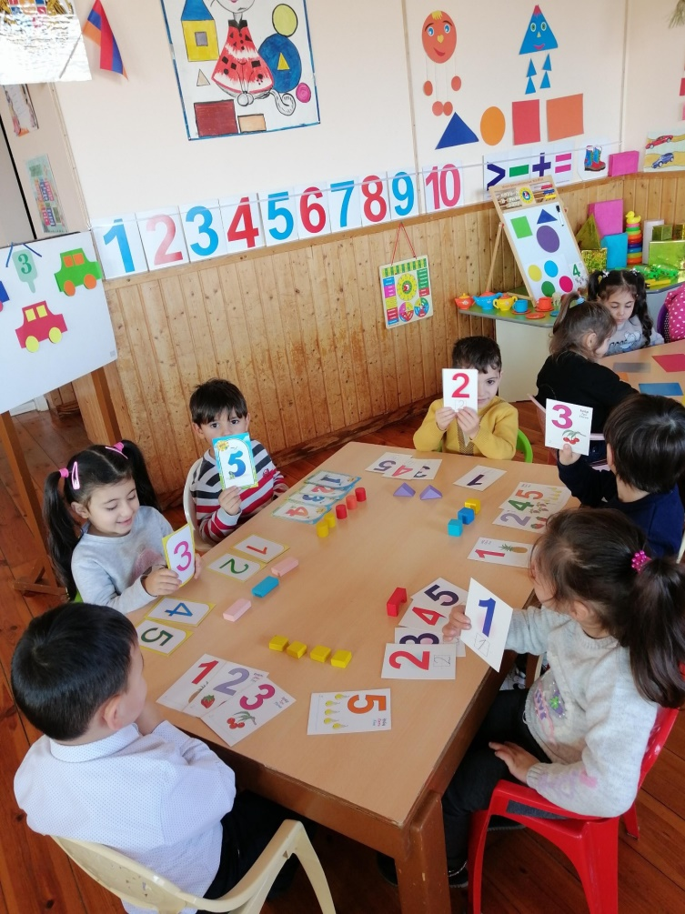
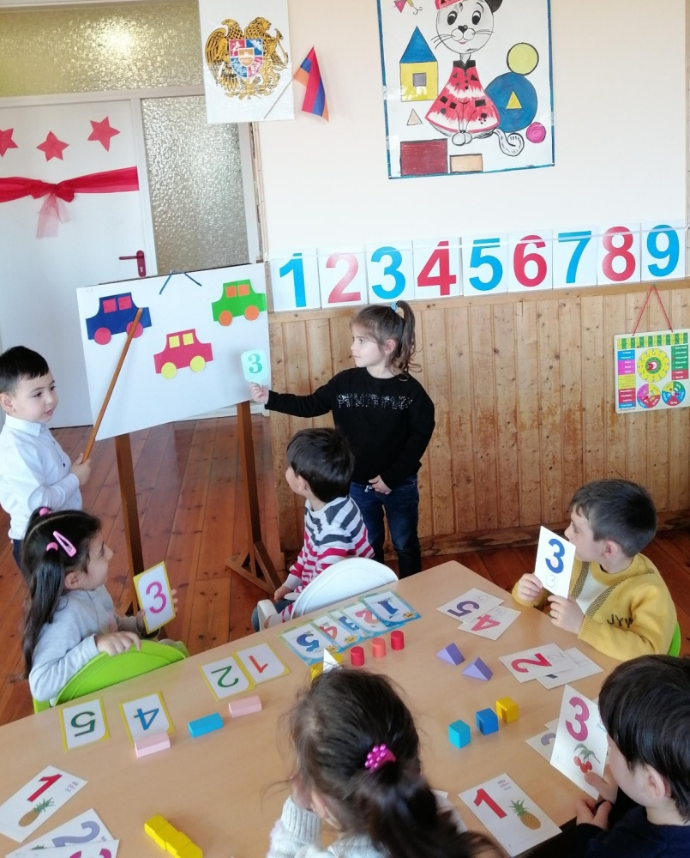
Հավելված
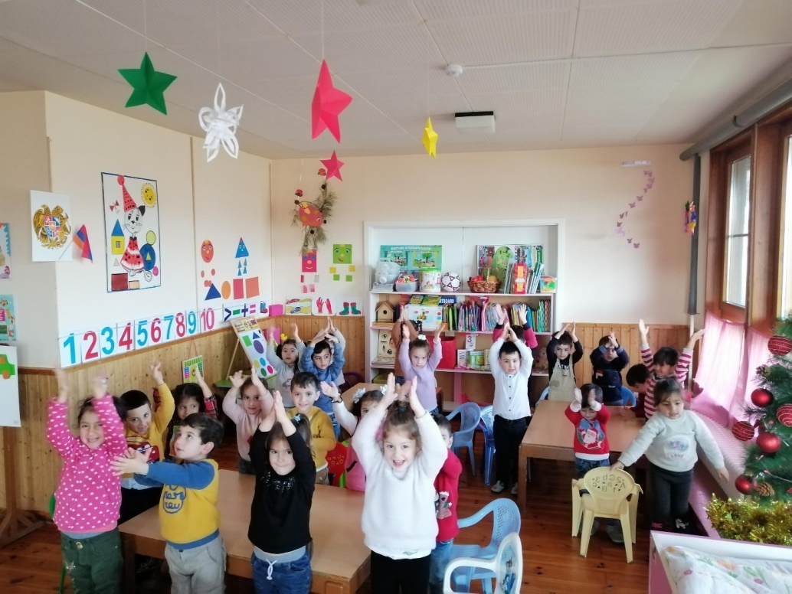
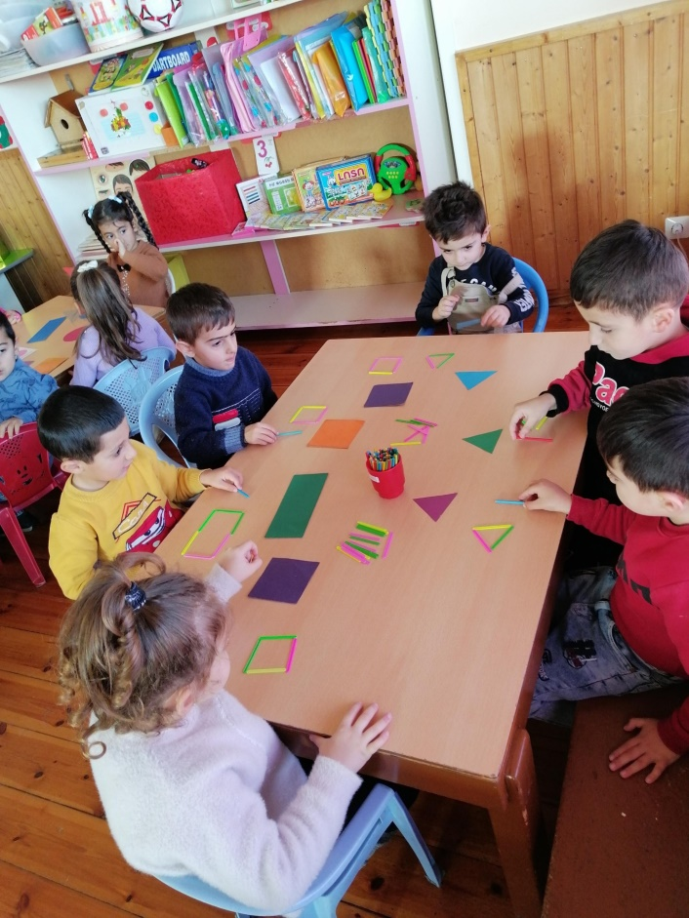
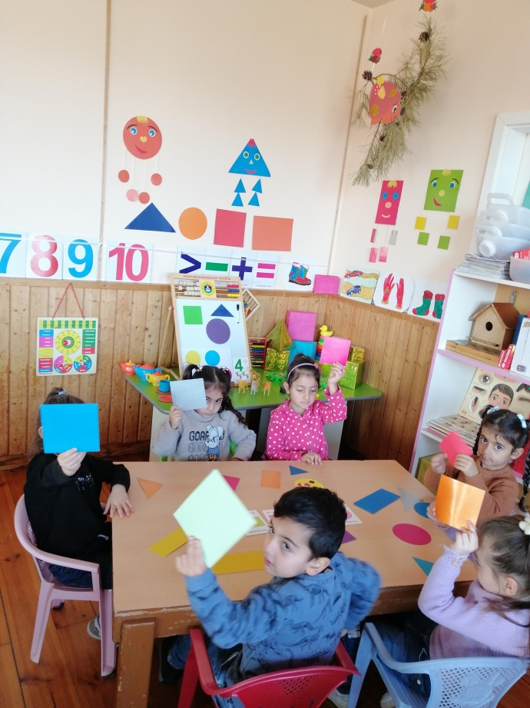
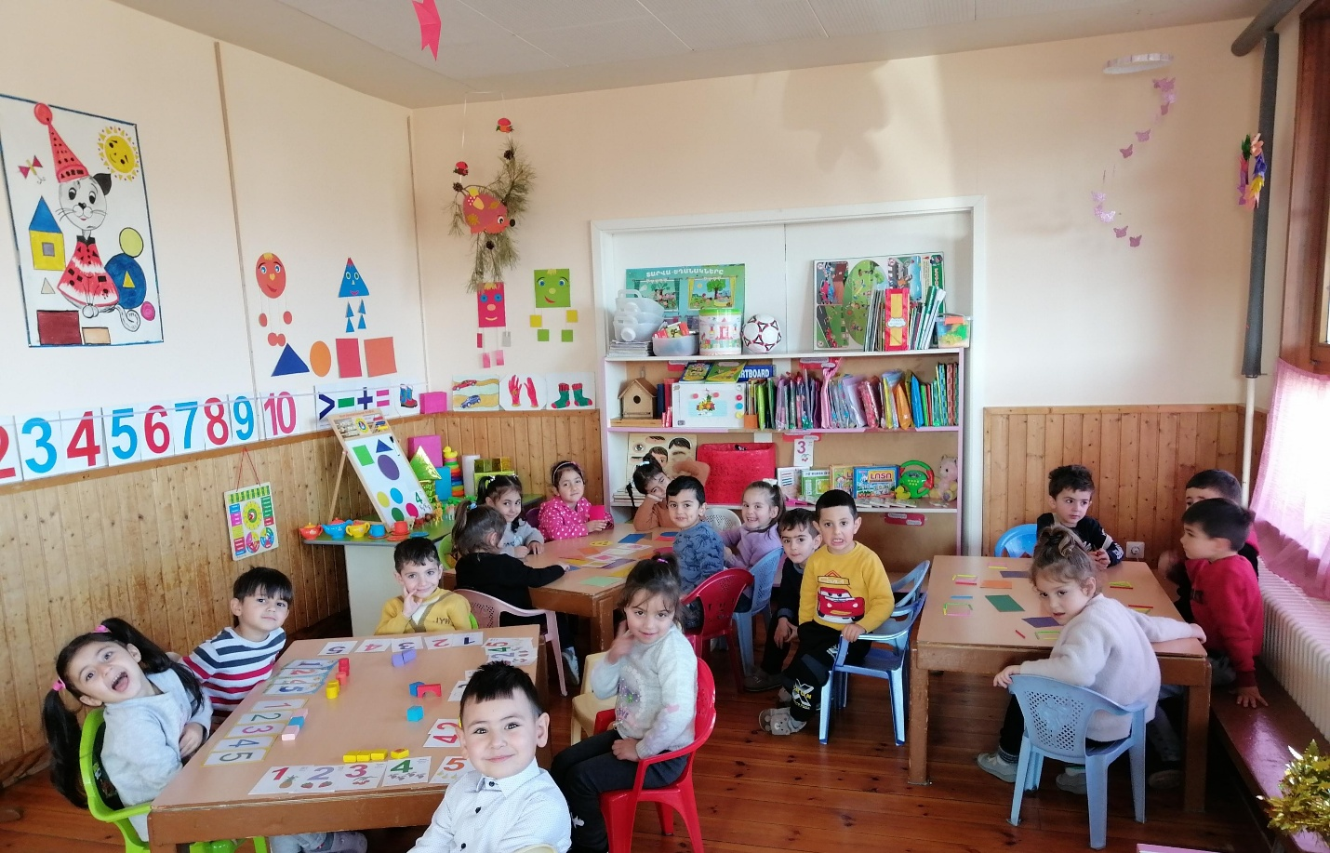

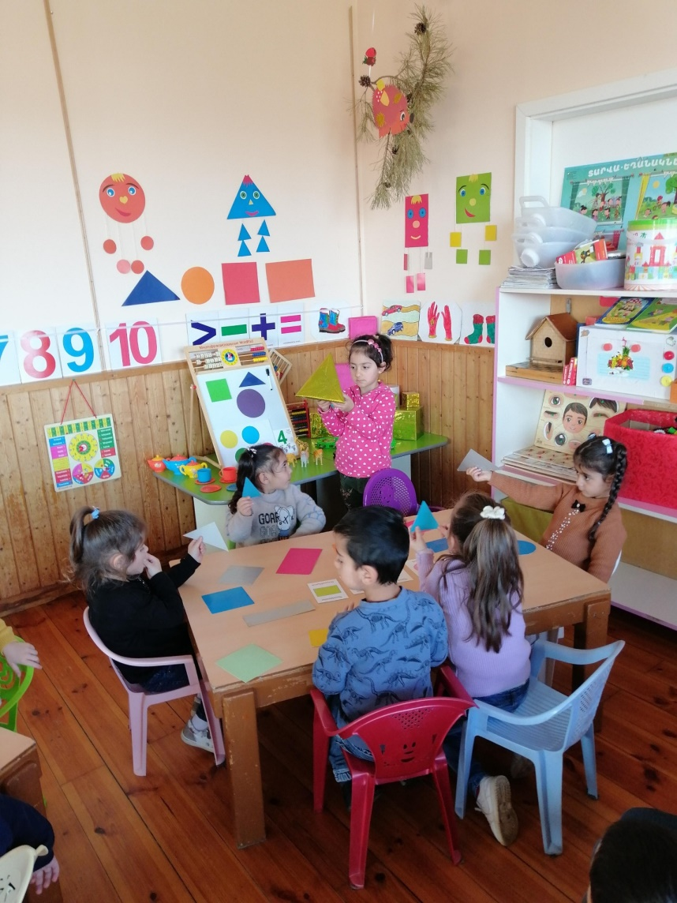
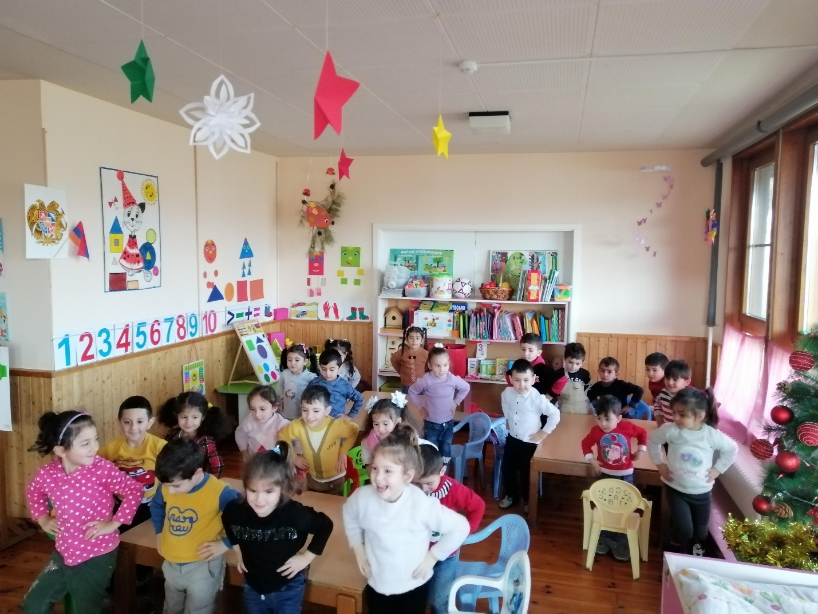

Մանկապարտեզի ավագ խմբի կրթական համալիր ծրագիր (5-6 տարեկանների) Էջ 85,87
Մաթեմատիկայի իմ այբուբենը մաս 2 Էջ 81
Տարրական մաթեմատիկական պատկերացումների զարգացման պարապմունքները մանկապարտեզի ավագ խմբում Էջ 7 - 10

